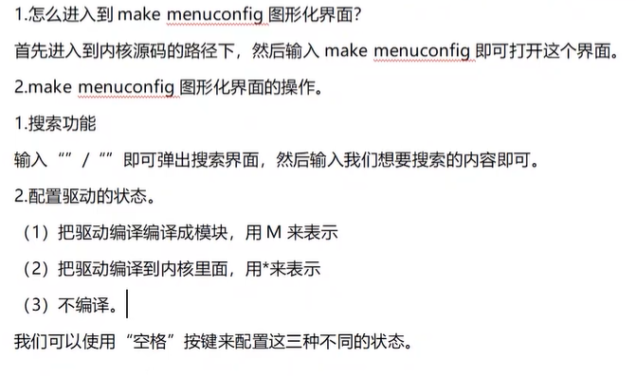



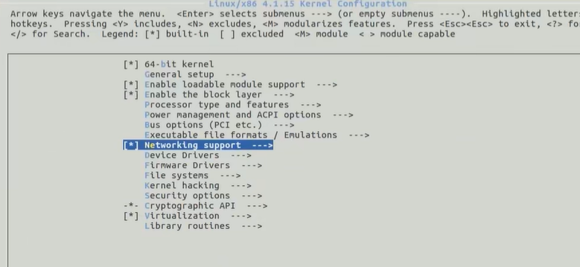





我们之前输入的ARCH=arm64命令就会决定这个make menuconfig会去哪个平台下读取Kconfig文件。

例如：输入如下命令后执行：make menuconfig命令。

ARCH=arm64就是arm平台的。

ARCH=x86就是x86平台的。

进入arch目录：

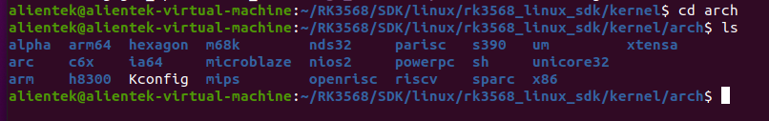

可以看到：arch目录下有很多不同平台的文件，

比如说我们设置成arm后就会进入arm的目录文件下去读Kconfig.

比如说我们设置成x86后就会进入x86的目录文件下去读Kconfig.

所以在配置内核之前，我们就需要先配置这个环境变量，否则会默认到x86目录下去读。此时配置完后也是不正确的，因为我们是在arm开发板上去运行内核。

进入到arch/arm目录下：里面还有一个configs目录

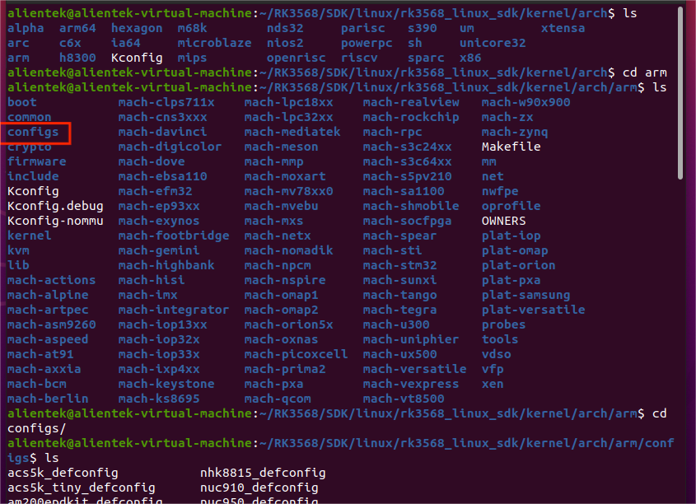

再进入configs目录下:

这个目录下有许多文件，这些文件就是许多的默认配置文件。

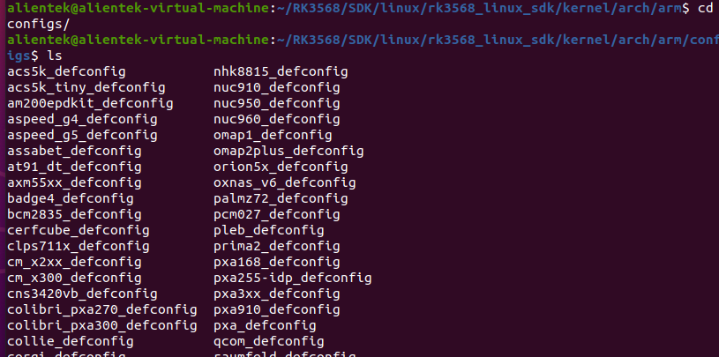 

在我们移植内核的时候，如果说开发板的配置选项太多了，我们就可以直接把configs这下面的配置文件，给他复制成.config文件，.config文件就是我们点名要的。

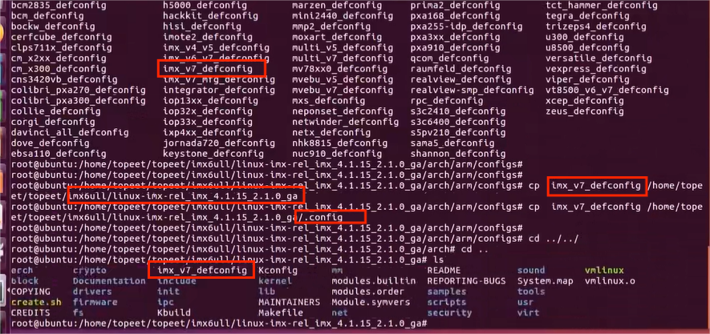

IMG_256

这个.config是我们通过make manuconfig配置完得到的配置文件。

这里他将imx\_v7\_defconfig文件复制成了.config文件，那么在编译的时候，他就会按照默认的这个配置来编译。



内核默认是读取根目录下的.config文件，作为我们内核默认的选项所以我们不能给他复制成其他的名字。





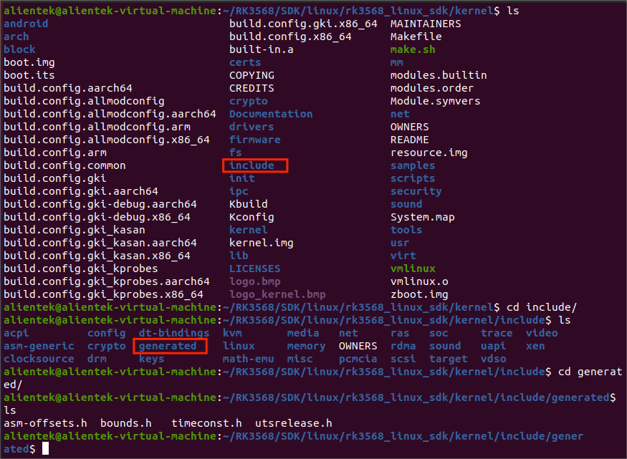

我这里没有autoconfig.h

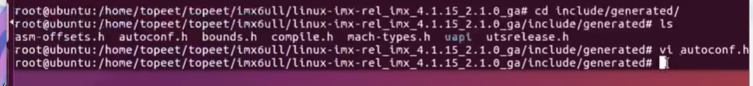

内核源码都会有这个宏定义，makefile就会根据这个宏定义编译。

make ARCH=arm64 menuconfig